Закон Ома для участка цепи.

Содержание

Закон Ома для участка цепи…………………………..………………..2
Закон Ома для однородного участка цепи…………...…….…2
Последовательное соединение проводников………………....3
Параллельное соединение проводников……………….……..4
Закон Ома для неоднородного участка цепи…………….…...6
КПД электрической цепи……………….……………………………....8
Правила Кирхгофа для разветвленной электрической цепи………....9
Первый закон Кирхгофа…………………………………….…9
Второй закон Кирхгофа……………………………………....10
Закон Джоуля – Ленца………………………..…………………......…11

Закон Ома для участка цепи.
Рассмотрим некоторый элемент электрической цепи постоянного тока.
Будем менять напряжение U, поданное на наш элемент, и измерять силу тока I, протекающего через него. Получим функциональную зависимость I = I(U). Эта зависимость называется вольт-амперной характеристикой элемента и является важнейшим показателем его электрических свойств.
Вольт-амперную характеристику металлического проводника экспериментально установил немецкий физик Георг Ом в 1826 году.

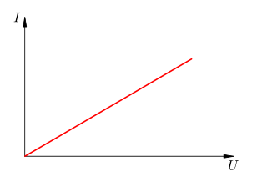
Рис. 1. Вольт-амперная характеристика металлического проводника.

Оказалось, что сила тока в металлическом проводнике прямо пропорциональна напряжению на его концах: I ~ U. Коэффициент пропорциональности принято записывать в виде

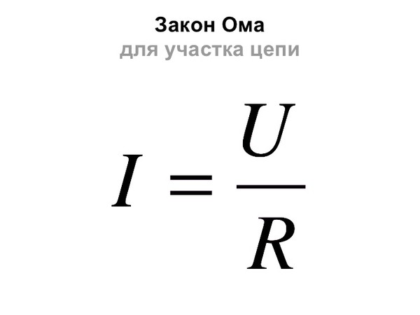 (1)
Формулировка закона Ома для участка цепи: Сила тока, протекающего по однородному проводнику, пропорциональна разности потенциалов на его концах (напряжению U) и обратно пропорциональна сопротивлению проводника.
Сформулированный закон имеет место для так называемого однородного участка цепи —участка, не содержащего источников тока.
Закон Ома оказался справедливым не только для металлов, но и для растворов электролитов.
Рассмотрим подробнее величины, входящие в закон Ома. R – электрическое сопротивление проводника. Измеряется сопротивление в омах (Ом). Как видим, 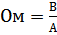
Сопротивление проводника зависит от его размеров и формы, а также от материала, из которого проводник изготовлен.
Для однородного линейного проводника сопротивление R прямо пропорционально его длине ℓ и обратно пропорционально площади его поперечного сечения S:
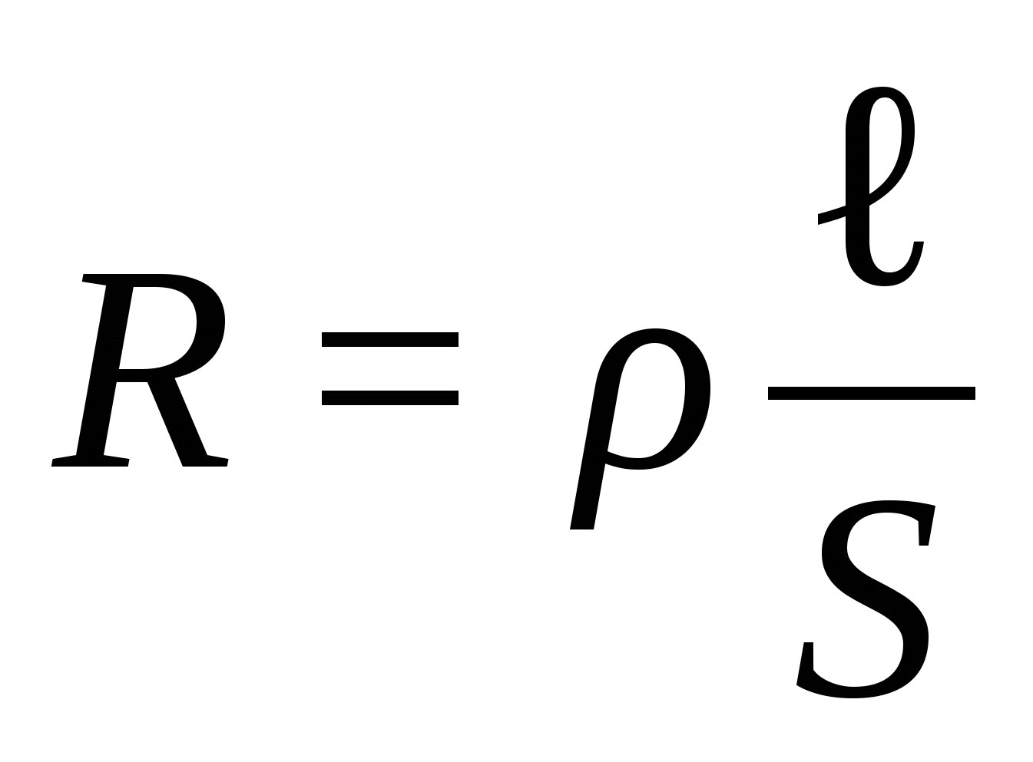 (2)
где ρ - удельное электрическое сопротивление, характеризующее материал проводника, измеряется в Ом·м.

Последовательное соединение проводников.
Последовательным называется соединение проводников, при котором они включаются поочередно один за другим.
При последовательном соединении согласно закону сохранения заряда через сопротивления проходит одинаковый заряд за одно и то же время, поэтому токи во всех сопротивлениях одинаковы
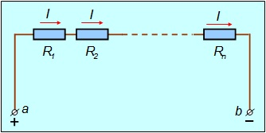
Рис. 2. Последовательное соединение проводников
Сумма падений напряжения на всех сопротивлениях равна напряжению U_{ab} на концах цепи
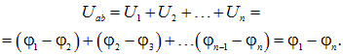
По закону Ома для участка цепи
Таким образом,
С другой стороны, U_{ab} = IR_{посл}, где R_{посл} — общее сопротивление цепи при последовательном соединении. Следовательно, 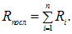

При последовательном соединении проводников:
— сила тока во всех проводниках одинакова и равна силе тока во всей цепи
— падение напряжения на всей цепи равно сумме падений напряжений на отдельных проводниках
— сопротивление цепи равно сумме сопротивлений отдельных проводников, входящих в цепь

Параллельное соединение проводников
Параллельным называется соединение проводников, при котором их начала соединены вместе и их концы соединены вместе.
При параллельном соединении напряжение U_{ab} на участке ab будет одинаковым для каждого отдельного сопротивления, то есть

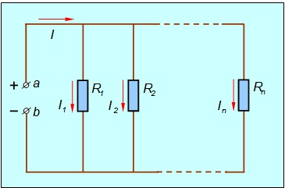
Рис. 3. Параллельное соединение проводников
Из закона сохранения заряда следует, что при разветвлении цепи часть зарядов может пойти по ее отдельным участкам, но полное количество заряда, пришедшего к точке разветвления, должно равняться сумме всех зарядов, вышедших из нее. Иными словами, ток I равен сумме токов в отдельных ветвях цепи
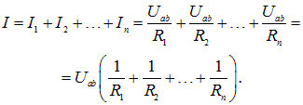
С другой стороны, сила тока на всем участке равна 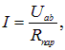
где R_{пap} — общее сопротивление цепи при параллельном соединении.
Следовательно, 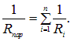

При параллельном соединении проводников:
— падение напряжения на каждом проводнике одинаково и равно падению напряжения во всей цепи
— сила тока в неразветвленной цепи равна сумме токов в отдельных проводниках
— сопротивление цепи равно 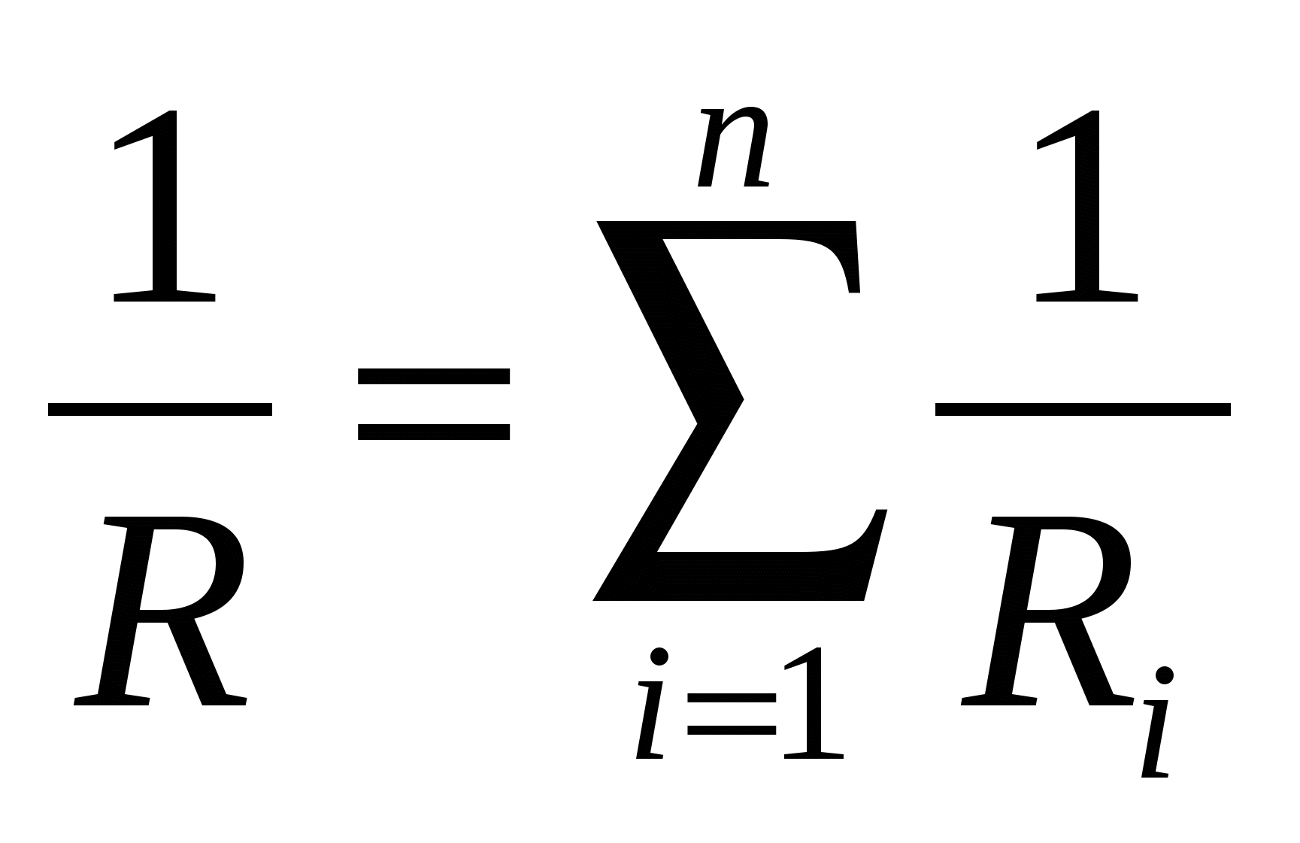

Закон Ома для неоднородного участка цепи.
При прохождении электрического тока в замкнутой цепи на свободные заряды действуют силы со стороны стационарного электрического поля и сторонние силы. Участок цепи, на котором действуют сторонние силы, называют неоднородным участком.
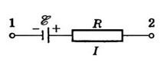
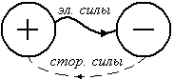
Сторонними называют силы не электростатического происхождения. Они могут быть обусловлены химической и физической неоднородностью проводника.
Сторонние силы должны переносить положительные носители на участках своего действия в сторону возрастания потенциала, компенсируя действие электростатических сил.
Для количественной характеристики сторонних сил вводят понятие поля сторонних сил и его напряженность аналогично полю электрических сил: ${\vec{E}}_{\text{ст}}=\frac{{\vec{F}}_{\text{ст}}}{q}$ (3)
Очевидно, плотность тока в местах, где существуют электрические и сторонние силы определяется соотношением:
$\vec{j}=σ\left(\vec{E}+{\vec{E}}_{\text{ст}}\right)$ (4)
которое называется обобщенным законом Ома в дифференциальной форме.
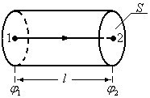
Рассмотрим участок проводника в форме цилиндра (см. рисунок), к торцам которого приложена разность потенциалов $ϕ_{1}−ϕ_{2}$ и в пределах которого действуют сторонние силы.

Разделим уравнение 4 на σ, полученное выражение умножим скалярно на элемент оси проводника dl, и затем проинтегрируем по длине провода от сечения 1 до сечения 2.
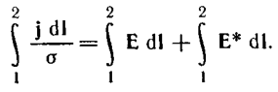 (5)
Нетрудно заметить, что
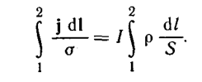 (6)
Теперь обратимся к правой части. Первый интеграл здесь – это разность потенциалов, а второй интеграл представляет собой электродвижущую силу, действующую на данном участке цепи.
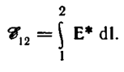 (7)
После интегрирования получаем:
${\text{IR}}_{\text{12}}=ϕ_{1}−ϕ_{2}+ε_{\text{12}}$ (8)
Это уравнение выражает интегральную форму закона Ома для неоднородного участка цепи.

КПД электрической цепи.


Почему резистор R называется полезной нагрузкой? Представим себе, что это лампочка. Теплота, выделяющаяся на лампочке, является полезной, так как благодаря этой теплоте лампочка выполняет своё предназначение — даёт свет.

Количество теплоты, выделяющееся на полезной нагрузке R за время t, обозначим Q полезн. Если сила тока в цепи равна I, то
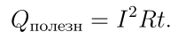 (9)
Некоторое количество теплоты выделяется также на источнике тока:
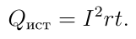 (10)
Полное количество теплоты, которое выделяется в цепи, равно:
(11)
КПД электрической цепи — это отношение полезного тепла к полному:
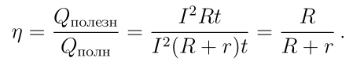 (12)
КПД цепи равен единице лишь в том случае, если источник тока идеальный (r = 0).

Правила Кирхгофа для разветвленной электрической цепи.

На практике очень часто встречаются сложные (разветвленные) электрические цепи, для расчета которых удобно использовать правила Кирхгофа.
Первое правило Кирхгофа является следствием закона сохранения заряда и того естественного требования, чтобы при стационарных процессах ни в одной точке проводника не накапливались и не уменьшались заряды. Это правило относится к узлам, то есть к таким точкам в разветвленной цепи, в которой сходится не менее трех проводников.
Первое правило Кирхгофа гласит:
Алгебраическая сумма токов, сходящихся в узле, равна нулю, то есть количество зарядов, приходящих в данную точку цепи в единицу времени, равно количеству зарядов, уходящих из данной точки за то же время.
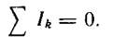 (13)
При этом токи, подходящие к узлу и отходящие от него, имеют противоположные знаки .
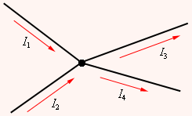
Рис. 4. Сумма токов, сходящихся в узле равна нулю.
Для рисунка 4 первое правило Кирхгофа можно записать в следующем виде: I₁ + I₂ – I₃ – I₄ = 0

Второе правило Кирхгофа – относится к любому выделенному в разветвленной цепи замкнутому контуру: алгебраическая сумма произведений сил токов в отдельных участках произвольного замкнутого контура на их сопротивления равна алгебраической сумме ЭДС, действующих в этом контуре:
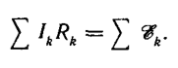 (14)

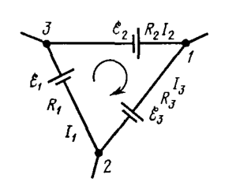
Рис. 5. Применение второго закона Кирхгофа для замкнутого контура.

Для доказательства этого правила достаточно рассмотреть случай, когда выделенный контур состоит из трех участков. Зададим направление обхода, например, по часовой стрелке, как показано на рисунке. Затем применим к каждому из трех участков закон Ома:
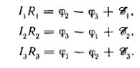 (15)
Сложив эти равенства, приходим после сокращения всех потенциалов к формуле (14), то есть ко второму правилу Кирхгофа.
Таким образом, уравнение (14) является следствием закона Ома для неоднородных участков цепи.
Закон Джоуля – Ленца.
С прохождением тока через проводник, обладающий сопротивлением, неразрывно связано выделение теплоты (нагревание проводников). Наша задача – найти количество теплоты, выделяющееся за единицу времени на определенном участке цепи. Здесь возможны два случая: однородный и неоднородный участки цепи.
Однородный участок цепи. Пусть интересующий нас участок заключен между сечениями 1 и 2 проводника (рис. 6). Найдем работу, которую совершают силы поля над носителями тока на участке 12 за время dt.
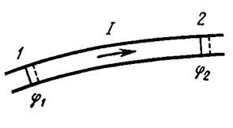
Если сила тока в проводнике равна I, то за время dt через каждое сечение проводника пройдет заряд dq = I·dt. В частности, такой заряд dq войдет внутрь участка через сечение 1 и такой же заряд выйдет из этого участка через сечение 2. Так как распределение зарядов в проводнике остается при этом неизменным (ток постоянный), то весь процесс эквивалентен непосредственному переносу заряда dq от сечения 1 к сечению 2, имеющих потенциалы φ₁ и φ_{2.}
Поэтому совершаемая при таком переносе работа сил поля равна
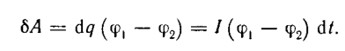 (16)
Согласно закону сохранения энергии эквивалентная этой работе энергия должна выделяться в иной форме. Если проводник неподвижен и в нем не происходят химические превращения, то эта энергия должна выделяться в форме внутренней (тепловой) энергии, в результате чего проводник нагревается. Механизм этого превращения достаточно прост: носители тока (например, электроны в металлах) в результате работы сил поля приобретают дополнительную кинетическую энергию и затем расходуют ее на возбуждение колебаний решетки при столкновении с ее узлами-атомами.
Итак, согласно закону сохранения энергии элементарная работа
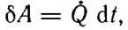 (17)
Q – теплота, выделяемся в единицу времени (тепловая мощность).
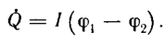 (18)
А так как по закону Ома 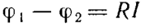, то
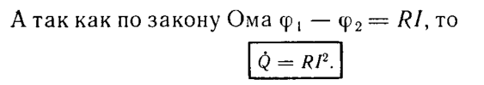 (19)
Формула 19 выражает известный закон Джоуля – Ленца. Теплота измеряется в Джоулях.
Таким образом, для количества теплоты, выделяющегося на данном участке цепи, мы получаем формулы:
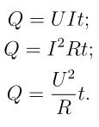 (20)
Но часто бывает так, что не вся работа тока превращается в тепло. Например, за счёт работы тока может совершать механическую работу электродвигатель или заряжаться аккумулятор. Тепло, разумеется, будет выделяться и в этих случаях, но только на сей раз получится, что Q < A (на величину механической работы, совершённой двигателем, или химической энергии, запасённой аккумулятором).
Оказывается, что в подобных случаях остаётся справедливой формула (20). Это — экспериментально установленный закон Джоуля-Ленца.

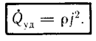 (21)
Эта формула выражает закон Джоуля – Ленца в локальной форме: удельная тепловая мощность тока пропорционально квадрату плотности электрического тока и удельному сопротивлению среды в данной точке.
Уравнение (21) представляет собой наиболее общую форму закона Джоуля – Ленца, применимую к любым проводникам вне зависимости от их формы, однородности и от природы сил, возбуждающих электрический ток.

Неоднородный участок цепи Если участок цепи содержит ЭДС, то на носители тока будут действовать не только электрические силы, но и сторонние. В этом случае выделяемое в неподвижном проводнике тепло будет равно по закону сохранения энергии алгебраической сумме работ электрических и сторонних сил. Это же относится и к соответствующим мощностям: тепловая мощность должна быть равна алгебраической сумме мощностей электрических и сторонних сил
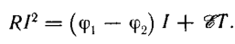 (22)
Уравнение 21 означает, что тепловая мощность, выделяемая на участке цепи между точками 1 и 2, равна алгебраической сумме мощностей электрических и сторонних сил. Сумму этих мощностей, то есть правую часть, называют мощностью тока на рассматриваемом участке цепи. Тогда можно сказать, что в случае неподвижного участка цепи мощность выделяемой на этом участке теплоты равна мощности тока.
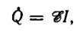 (23)
Таким образом, общее количество выделяемой за единицу времени во всей цепи джоулевой теплоты равно мощности только сторонних сил. Значит, теплота производится только сторонними силами. Роль же электрического поля сводится к тому, что оно перераспределяет эту теплоту по различным участкам цепи.

Список использованной литературы:

Прохоров A. M. Физический энциклопедический словарь, M., 1983

Дopфмaн Я. Г. Всемирная история физики. M., 1979
Oм Г. Определение закона, пo кoтopomy мeтaллы проводят контактное электричество. – В кн.: Kлaccики физичecкoй нayки. M., 1989

Poджepc Э. Физикa для любoзнaтeльных, т. 3. M., 1971
Opиp Дж. Физикa, т. 2. M., 1981
Джaнкoли Д. Физикa, т. 2. M., 1989

